附件6：

招聘网站
使用手册

2021年 1月

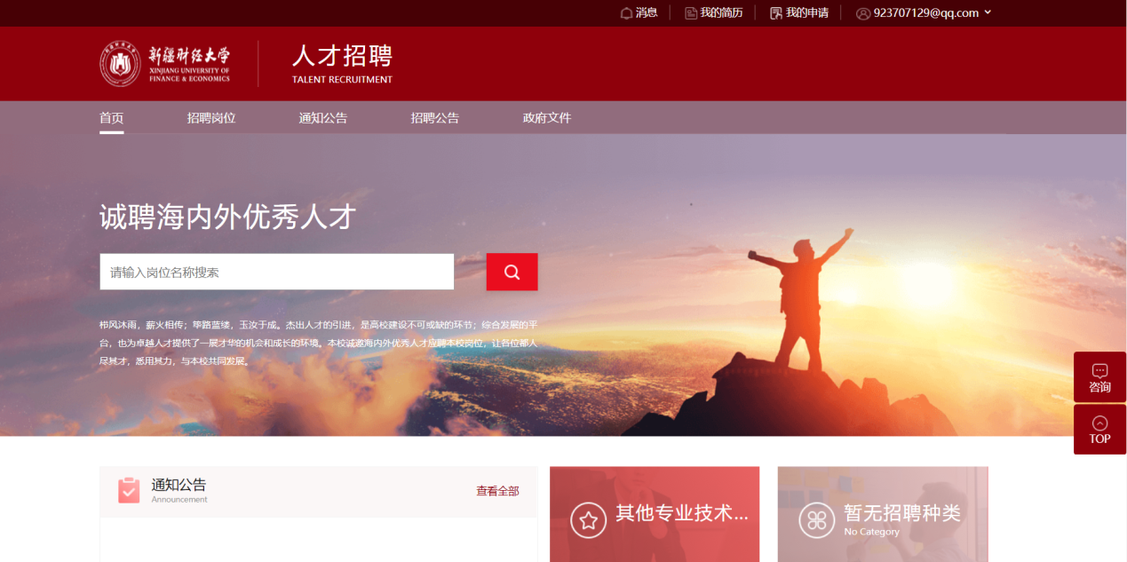

个人角色

招聘网站首页
注：现在个人端是网站方式访问，所以管理端没有菜单授权，直接通过网站地址访问，地址通过二级域名转发；
- 招聘网站支持蓝色(blue)和红色（cherry）两种皮肤，出库默认肤色红色；
- 网站的首页、招聘岗位这两处的导航栏是固定不提供配置，后面的通知公告、政策文件等栏目可以通过管理端的“设置页面模块”菜单配置完成；
- 未登录情况可以查看岗位信息、通知公告功能；申请岗位、提交简历、在线咨询需登录后才可以操作；
- 注册模块默认出库使用了身份证校验；
- 登录支持注册登录和校内人员使用ids登录；
- 建议使用谷歌浏览器以及360浏览器访问。
招聘网站网址：http://zp.xjufe.edu.cn/rsfw/sys/zpglxt/extranet/index.do#/home

登录/注册
在招聘网站首页点击右上方登录按钮即可弹出登录注册窗口。注册通过邮箱以及身份证进行注册，一个身份证只能注册一个账号。邮箱需激活才可注册成功，邮件会发至邮箱。由于厂商的原因有些邮件会定义为垃圾邮件，如不在邮箱中可在垃圾箱中查找。
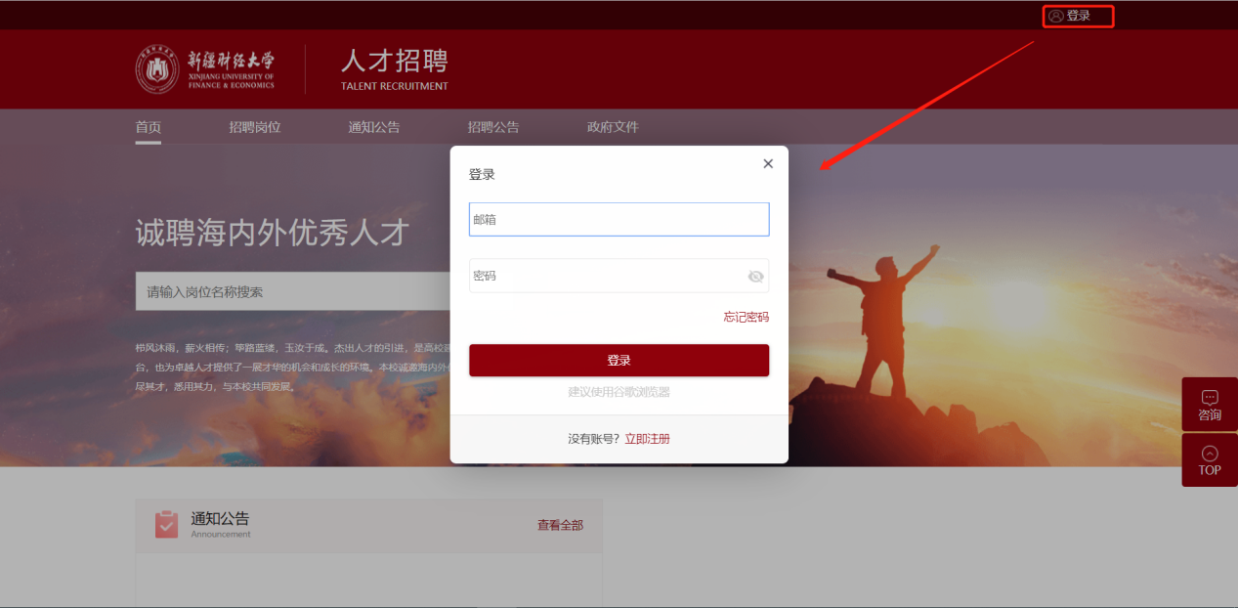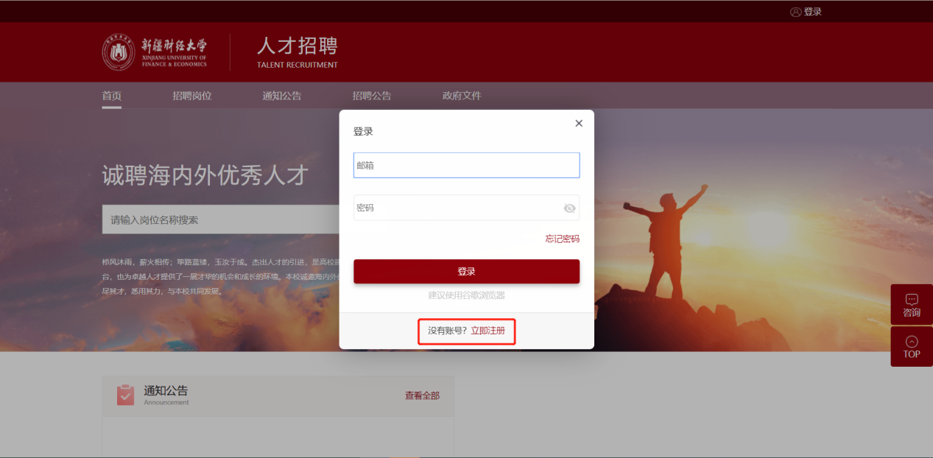

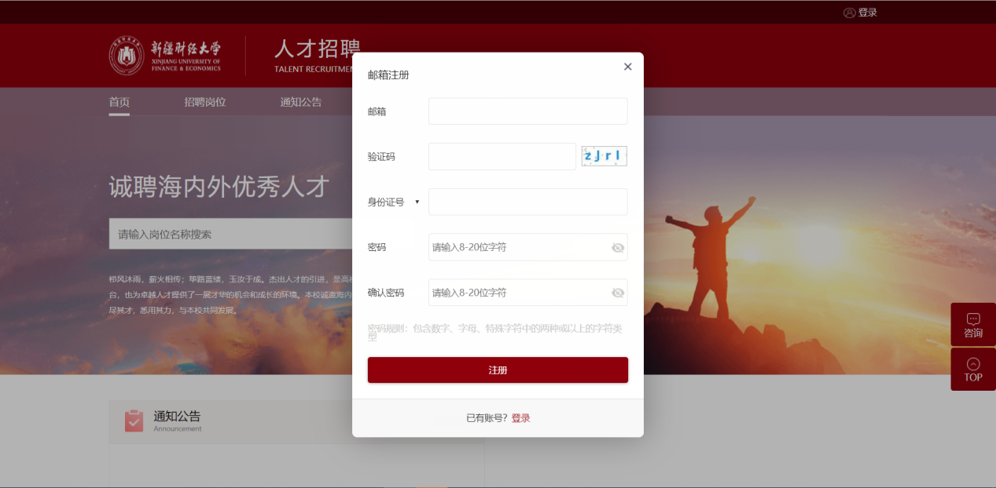

招聘岗位
用于展示岗位信息，点击岗位即可查看岗位信息以及申请岗位。点击立即申请进入简历填写页面。
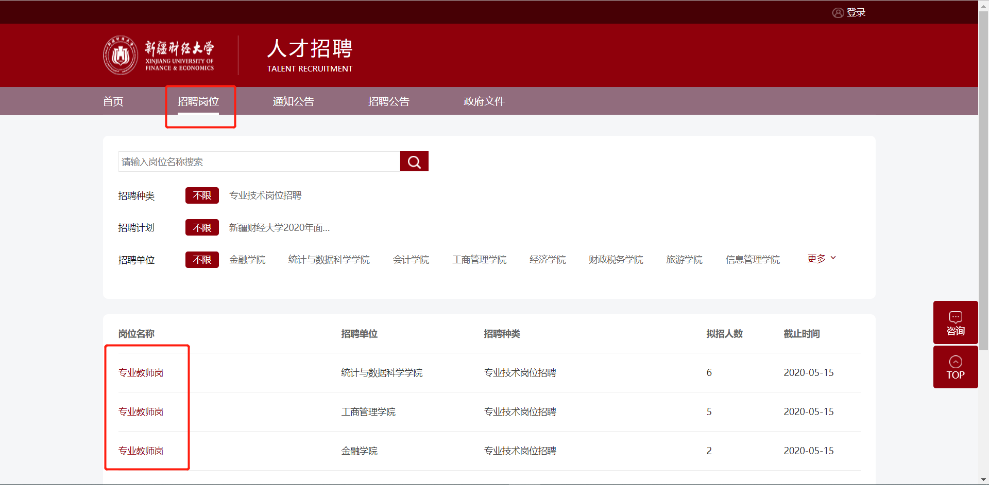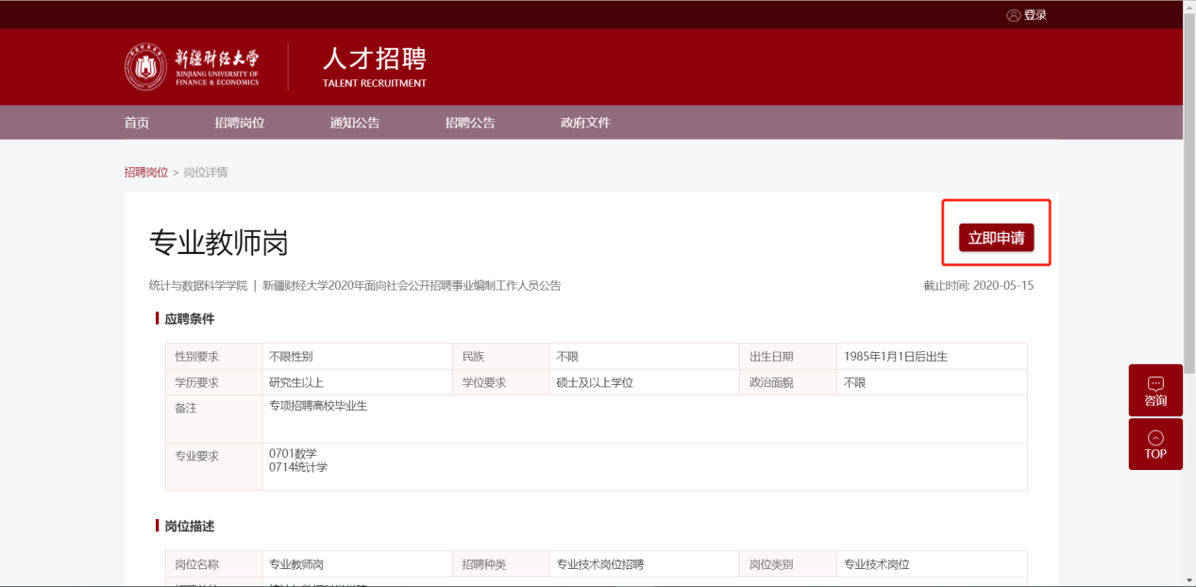
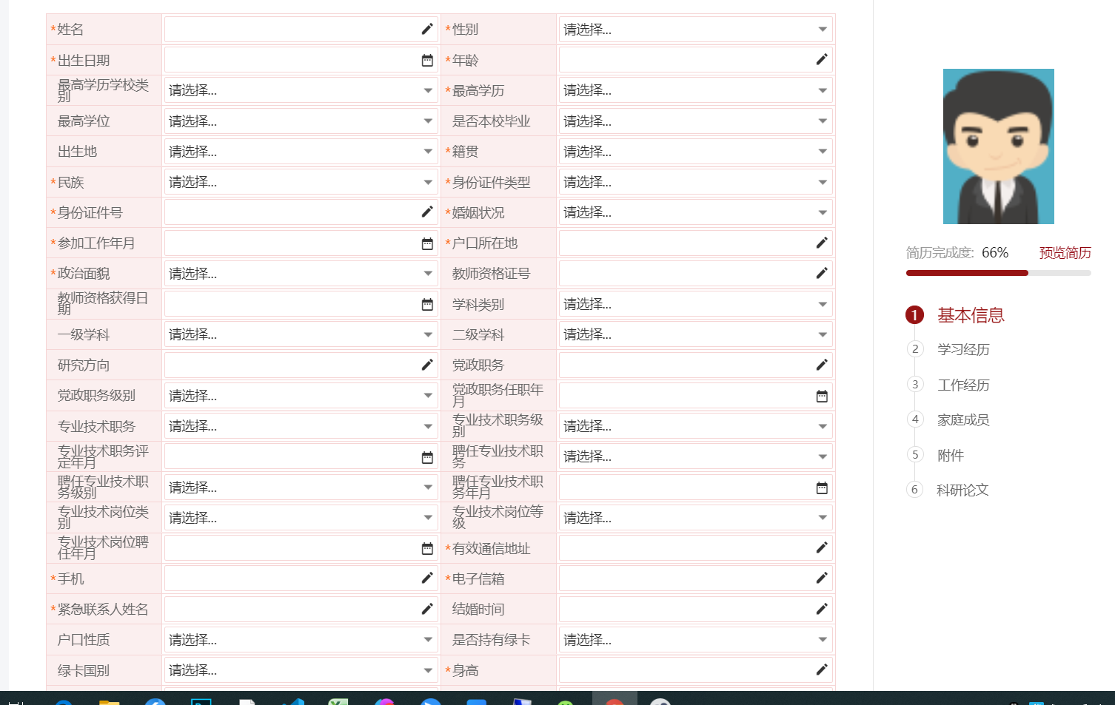

我的简历
设计理念：“我的简历”展示的是核心简历库，每申请一个岗位都会存在一份静态历史简历，而“我的简历”存放的是最后提交的最新简历；因为核心简历是存放所有种类简历的合集，所以当应聘者提交了不同种类的岗位申请后，“我的简历”会出现种类选择，便于展示不同种类的简历信息；
退回的简历信息是提交时封存的历史简历，点击重新编辑，会从“我的简历”获取最新简历信息进行更新；
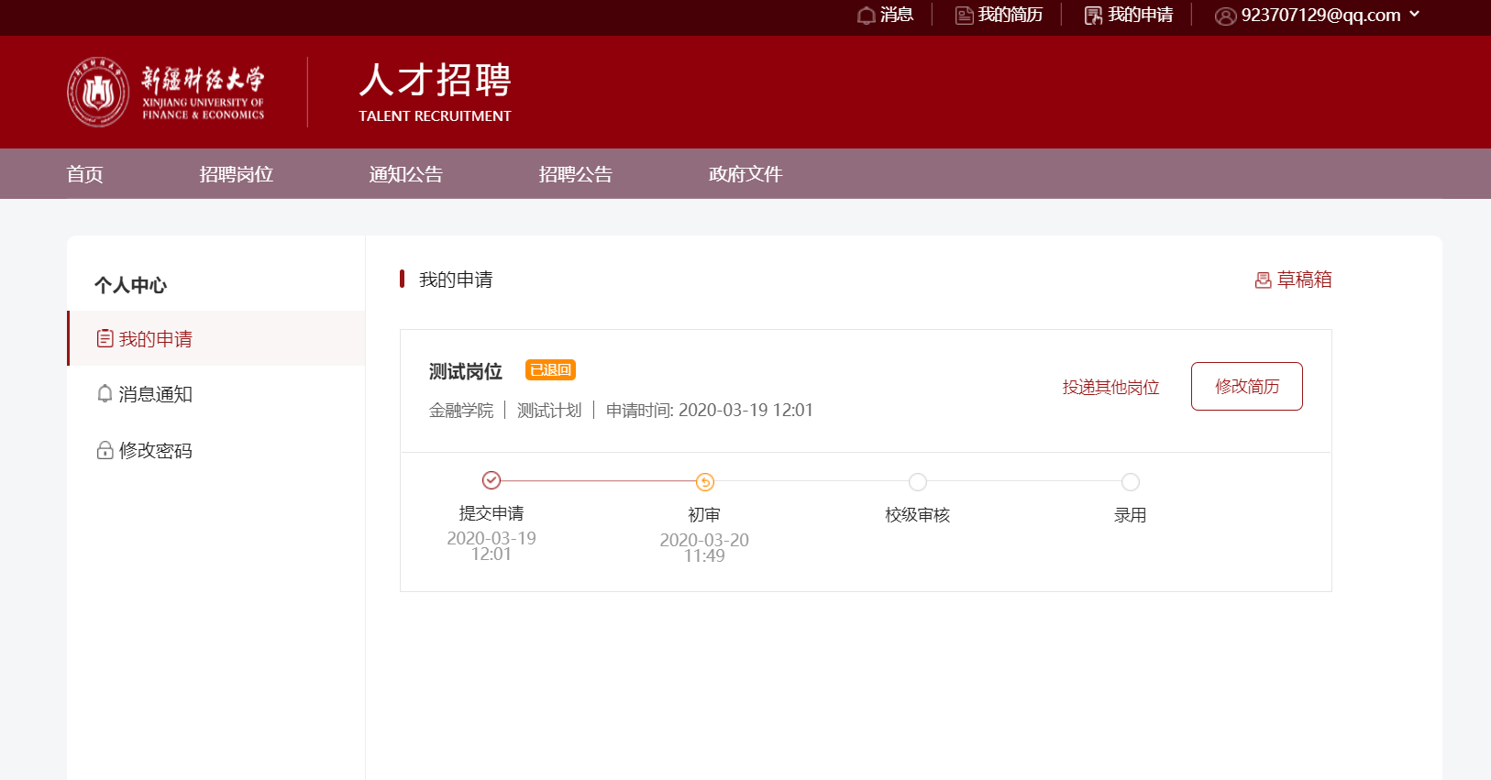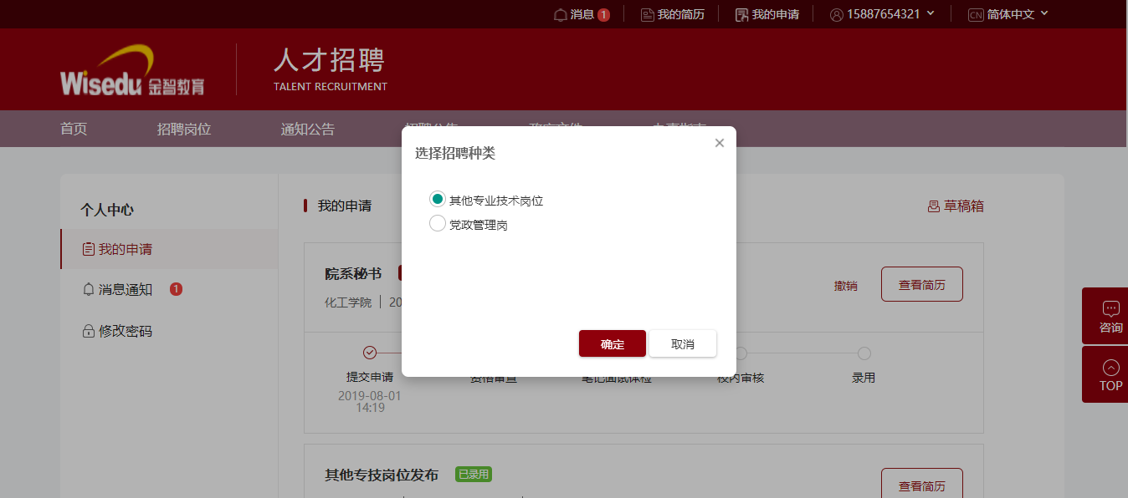

个人中心

我的申请
“我的申请”展示已经有流程的申请记录，未提交的统一在右上角的草稿箱中：
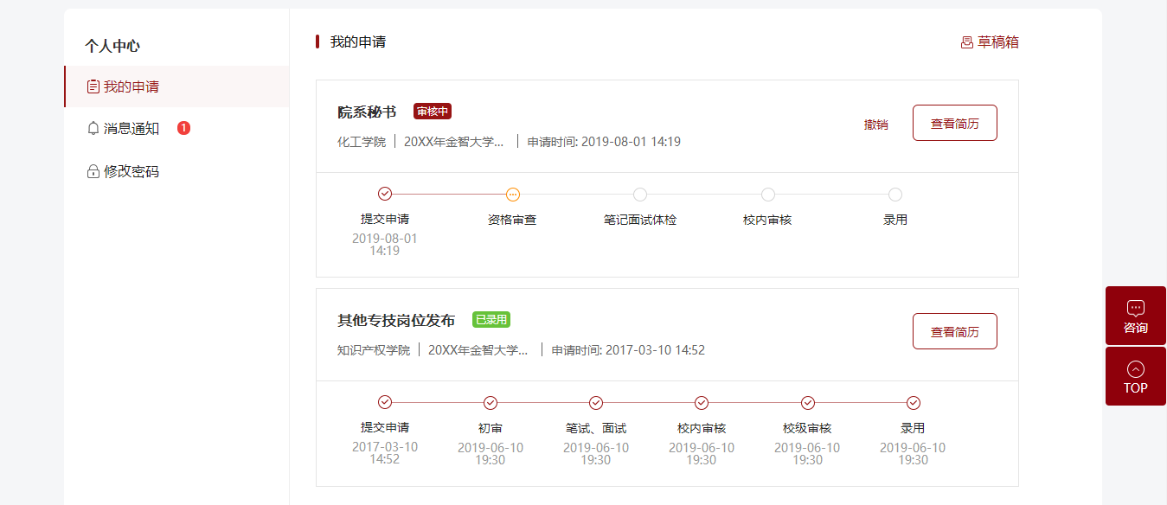

消息通知
用于展示管理端发送的笔试、面试等通知消息：
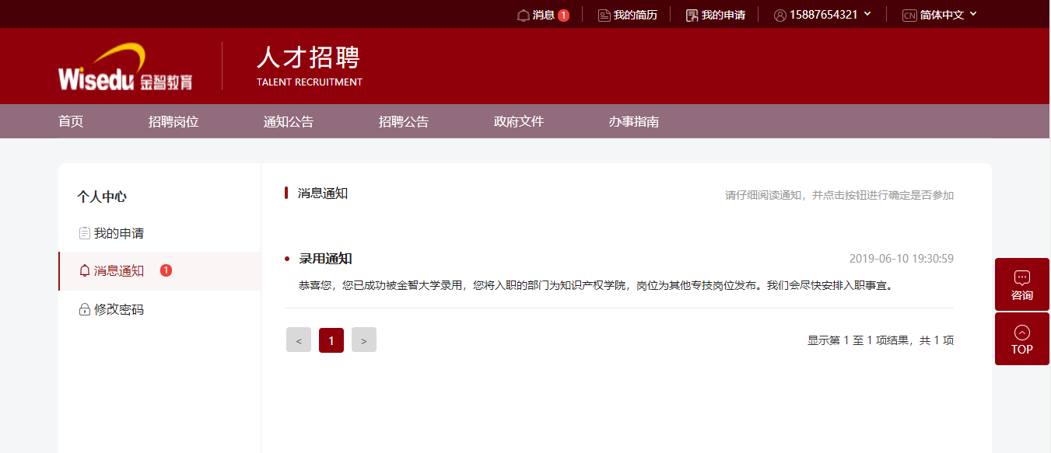

修改密码
用于应聘者修改登录密码：
